Manual Técnico
- Manual Técnico de Arquitectura de Datos
- Sistema: Plataforma Centralizada de Gestión
- Cliente: Soluciones Empresariales RD
- Tecnología: Microsoft SQL Server & T-SQL

1. Introducción y Alcance
Debido al crecimiento significativo de Soluciones Empresariales RD, se identificó una dispersión de datos en múltiples archivos independientes que afectaba la operación diaria. Este manual técnico especifica la solución centralizada construida para mitigar esta problemática, estructurando los módulos esenciales para la toma de decisiones.

Objetivos del Sistema
- Centralizar la gestión de clientes y empleados.
- Controlar de manera estricta el catálogo de productos y servicios.
- Registrar flujos de ventas y movimientos de inventario en tiempo real.
- Asegurar la consistencia mediante restricciones e integridad referencial.

2. Arquitectura de la Base de Datos
La base de datos se rige bajo las reglas de normalización (Hasta Tercera Forma Normal - 3FN) para evitar la redundancia de datos.

Módulos Principales
- Módulo de Personas: Gestión de Clientes y Empleados (Roles, puestos, datos de contacto).
- Módulo de Producto y Servicios: Control de Productos y Servicios (Existencias, categorías, proveedores).
- Módulo de Operaciones: Registro de Ventas (Detalle_Venta).

Diagrama de Entidad-Relación
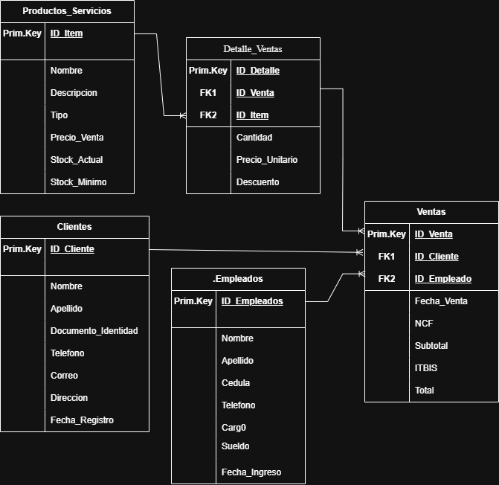

Diccionario de Datos
Tabla Cliente
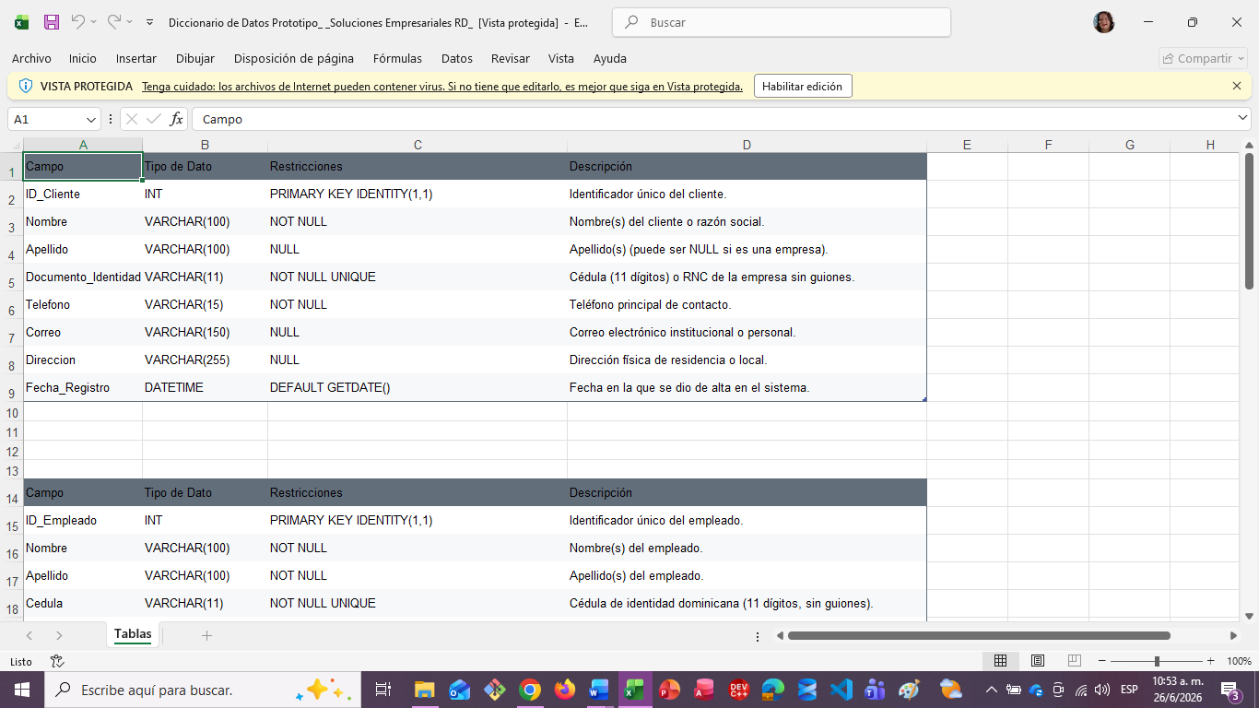

Tabla Empleado
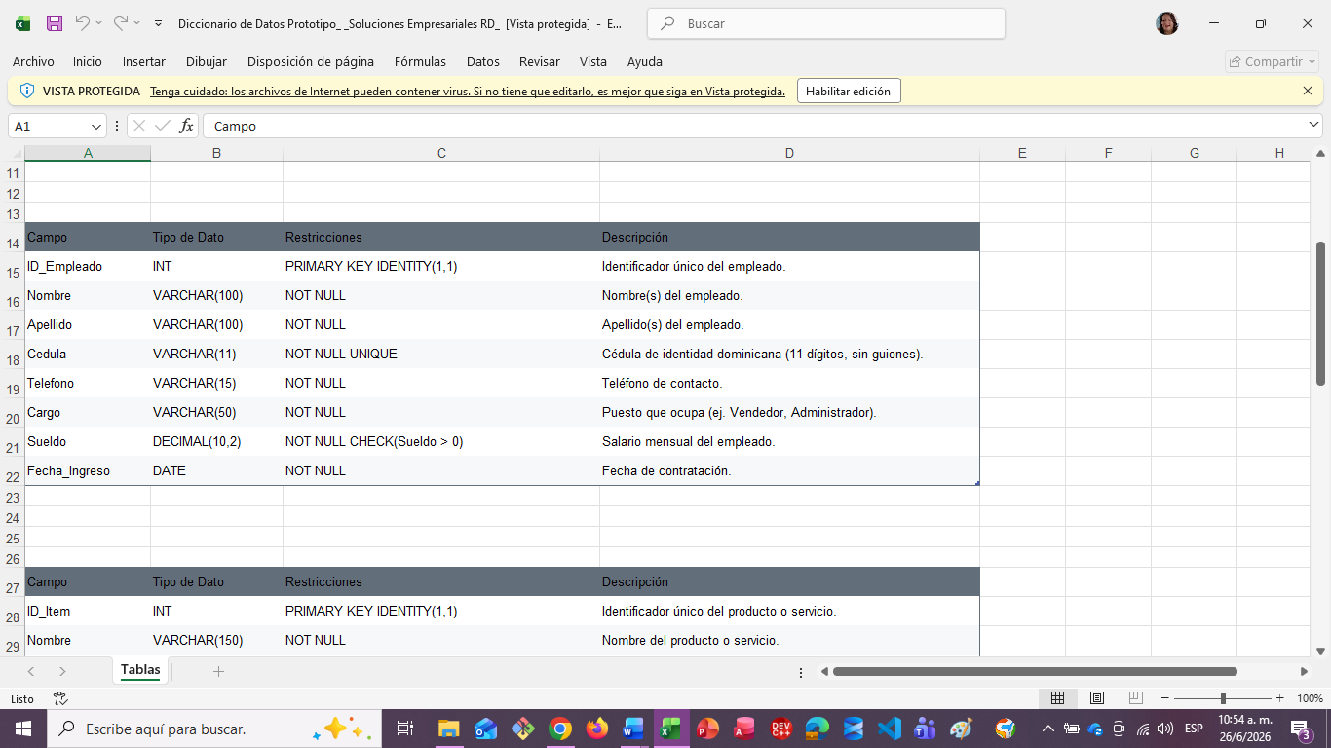

Tabla Producto
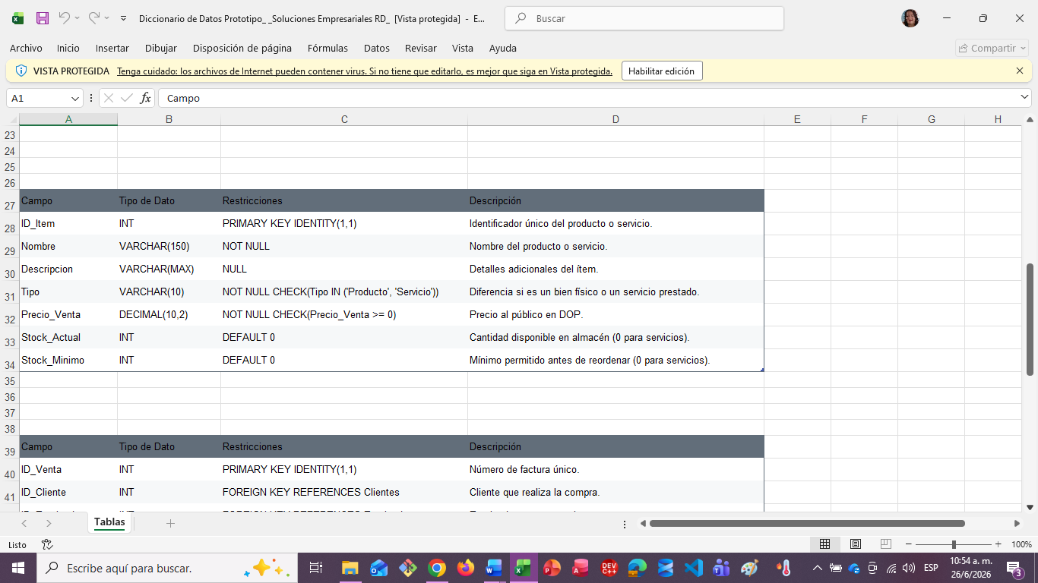
Tabla Venta
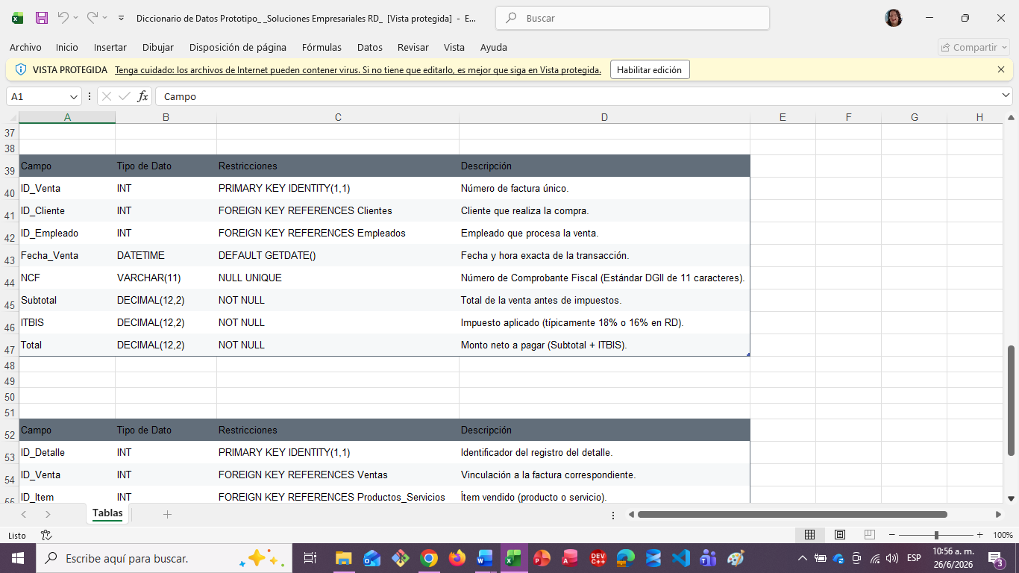

Tabla
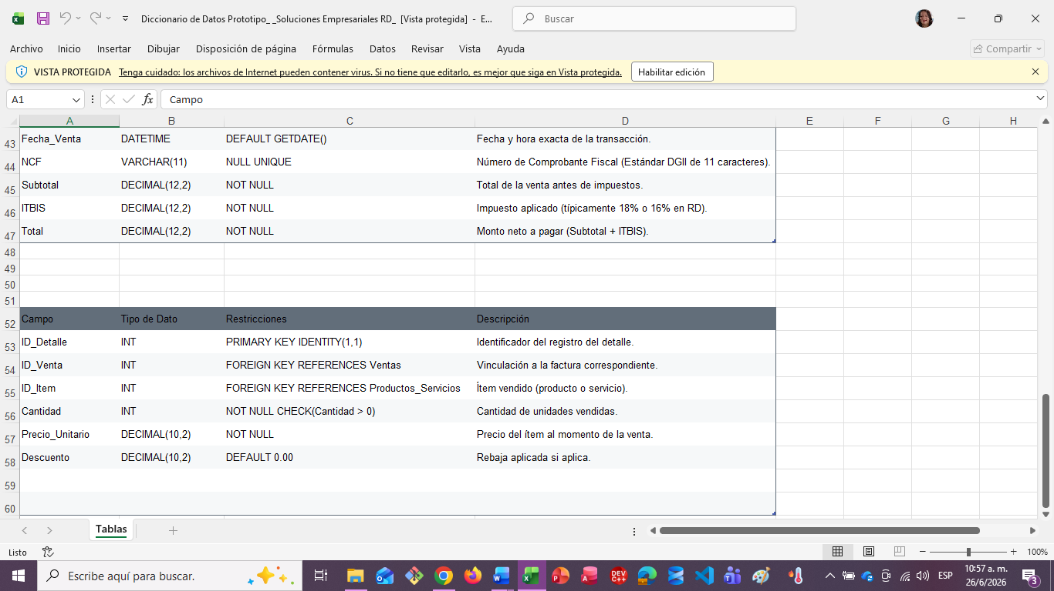

3. Implementación y Estructura de Scripts
El sistema cuenta con un Script Maestro administrado por el equipo de DBA que unifica los siguientes componentes lógicos:
Creación de Base de Datos
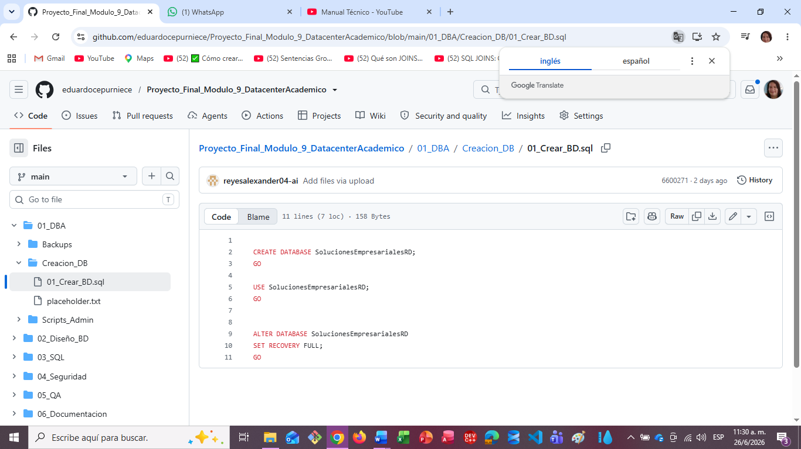

Consultas de Datos
Ventas con cliente y empleado
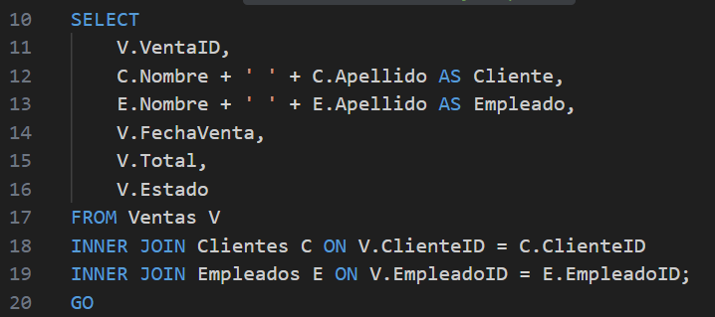

Detalle completo de cada venta
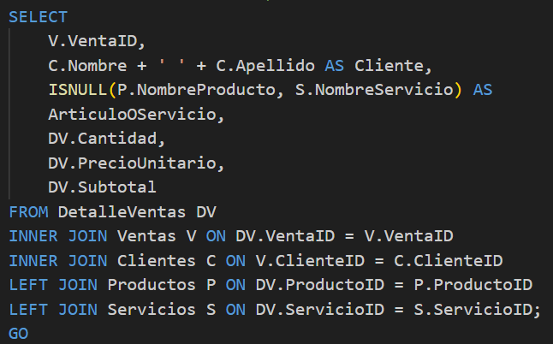

Productos con su categoría
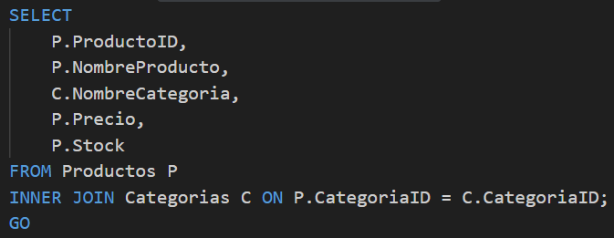

Ventas realizadas por cada empleado
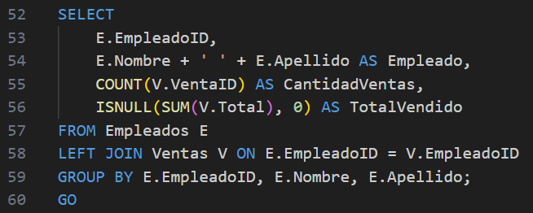

Clientes con total comprado
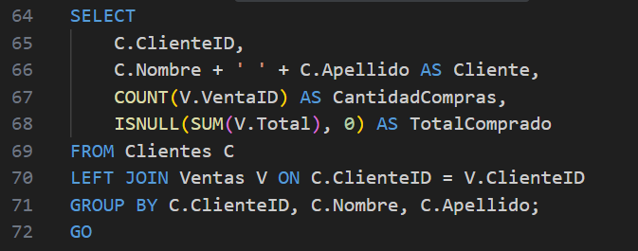

Dentro de las consultas, el sistema tiene subconsultas para obtener datos más específicos con relación a los clientes y las ventas. Las subconsultas disponibles en el sistema son las siguientes:
- Clientes que han comprado más que el promedio de ventas
- Productos con precio mayor al promedio
- Empleados que han realizado ventas
- Productos que nunca se han vendido
- Venta de mayor monto

Para la realización de reportes y consultas de validación de datos, el sistema cuenta con los siguientes ejecutables:
- Reporte de clientes activos
- Reporte de empleados activos
- Reporte de ventas detalladas
- Productos con stock bajo
- Ventas completadas
- Total, vendido por mes

Procedimientos Almacenados
Nuestro sistema cuenta con una amplia gama de procedimientos almacenados para la realización de diferentes acciones.

Procedimiento 1: Registrar cliente
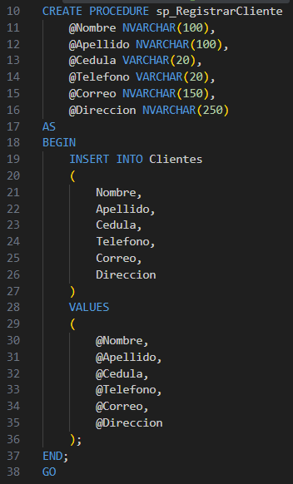

Procedimiento 2: Registrar producto
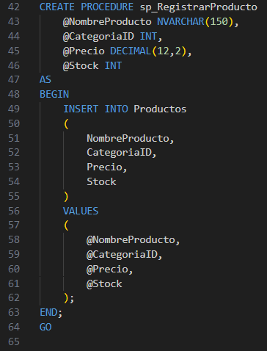

Procedimiento 3: Consultar ventas por cliente
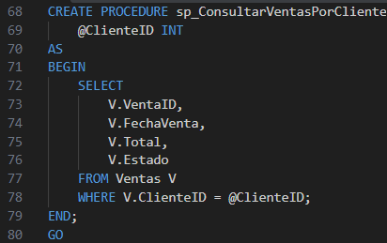

Procedimiento 4: Consultar productos con stock bajo
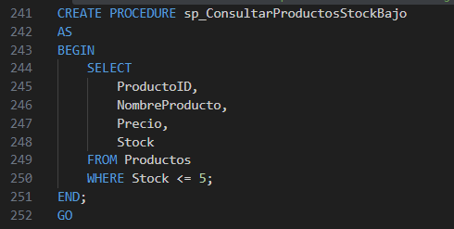

Procedimiento 5: Consultar ventas por rango de fechas
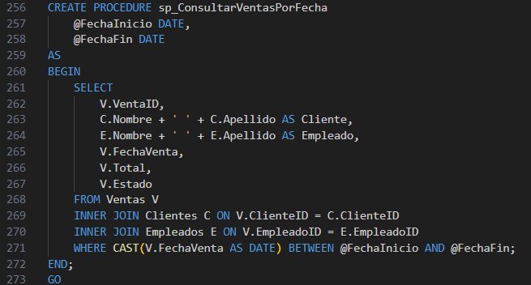

VISTAS
Para la elaboración de vistas el sistema cuenta con los siguientes scripts:
Vista general de ventas
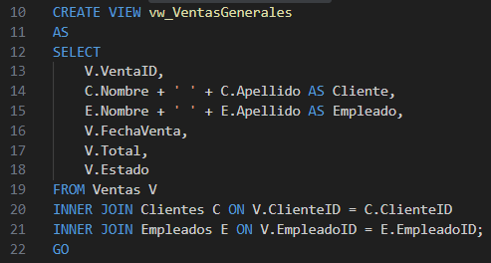

Inventario de productos
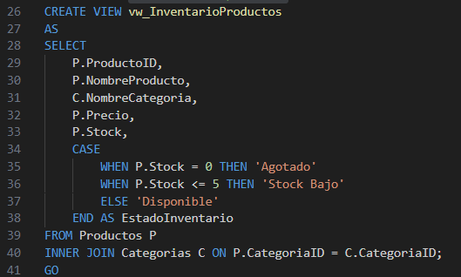

Detalle de ventas
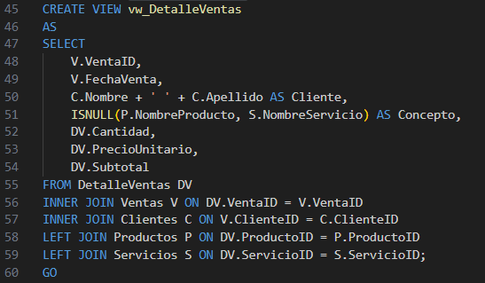

Productos por categoría
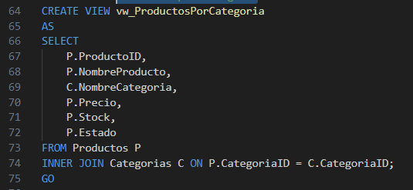

Resumen de ventas por cliente
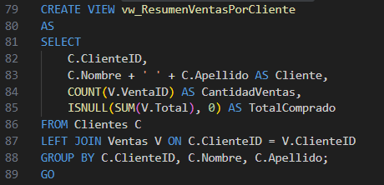

Componentes de Desarrollo SQL (T-SQL)
- Tablas y Restricciones: Llaves primarias (‘PRIMARY KEY’), llaves foráneas (‘FOREIGN KEY’) para la integridad, y restricciones de verificación (`CHECK`) para rangos lógicos (precios, cantidades superiores a cero).
- Vistas (Views): Capas de abstracción para simplificar consultas multitablas complejas y proteger el acceso directo a los datos crudos.
- Procedimientos Almacenados (Stored Procedures): Encapsulación de la lógica de negocio para inserciones, actualizaciones y reportes administrativos complejos.

4. Políticas de Seguridad y Acceso
El control de accesos se administra de forma granular mediante roles de base de datos:
- Administradores (DBA): Acceso total al esquema, control de transacciones y mantenimiento de hardware/software.
- Desarrollo / Operaciones: Permisos de ejecución de procedimientos almacenados y manipulación controlada de registros de auditoría.
- Seguridad: Monitoreo estricto de accesos y asignación de políticas de privilegios mínimos.

Creación del Rol Administrador
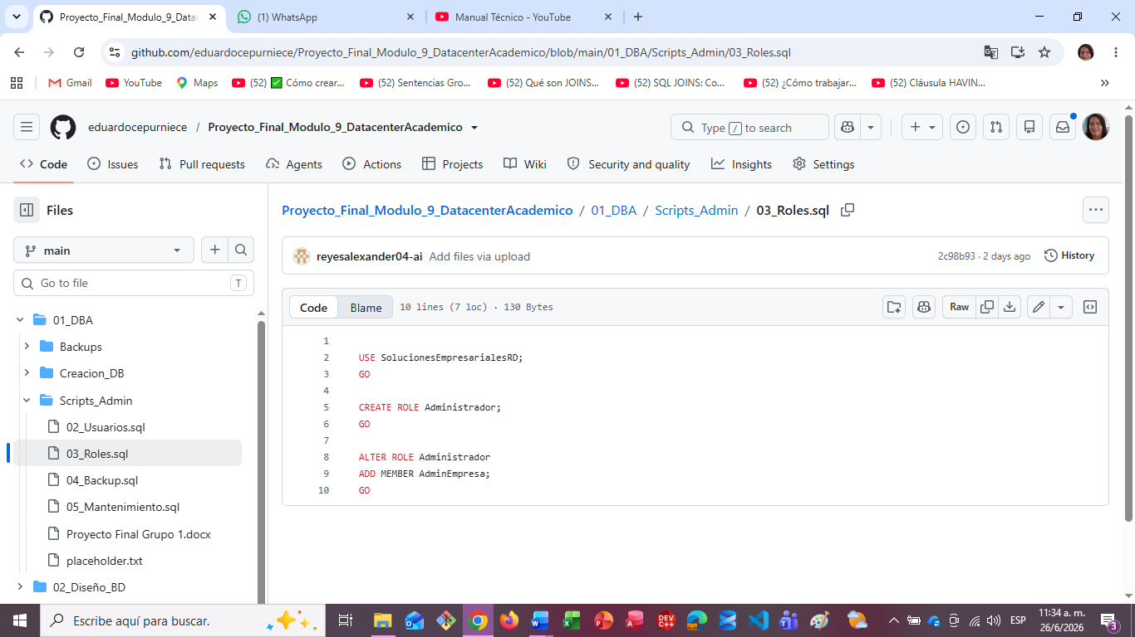

Creación de Rol AdminEmpresa
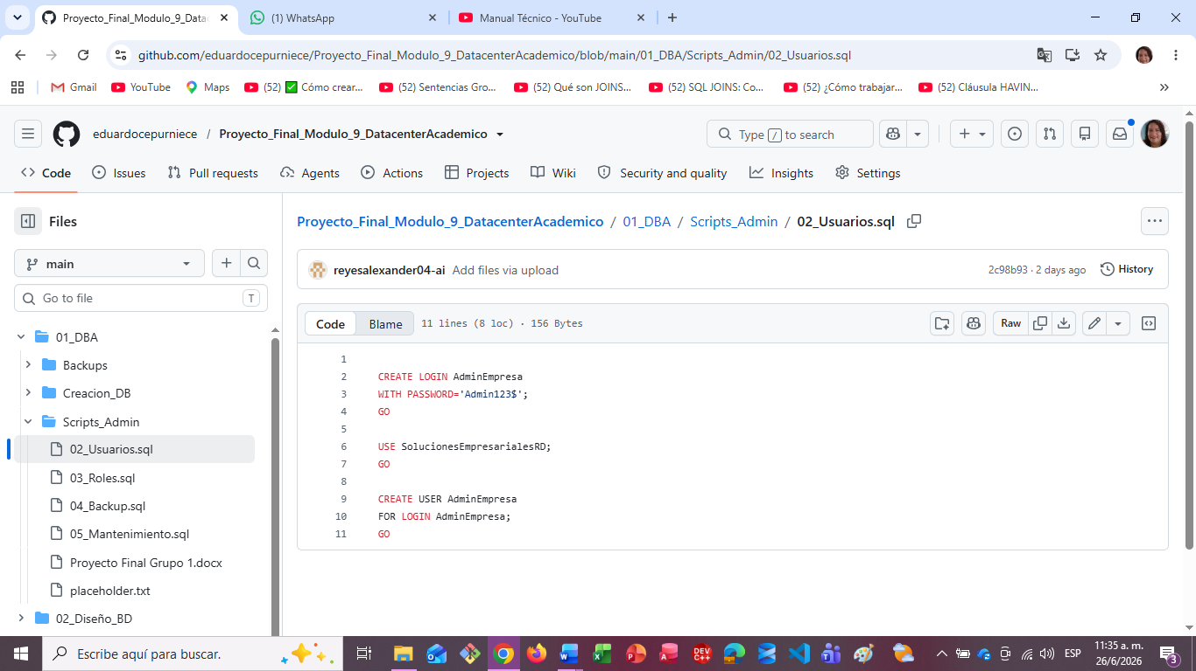
Evita que codigo de la base de datos obtenga privilegios del servidor.
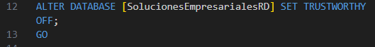

Evita cadenas de propiedad entre bases de datos.
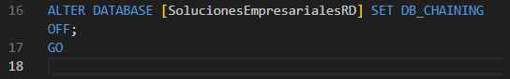

El usuario invitado no debe conectarse a la base empresarial.
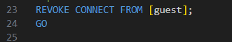

Políticas operativas complementarias:
1. Aplicar mínimo privilegio y asignar permisos solo mediante roles.
2. No compartir cuentas entre personas.
3. No guardar contraseñas en scripts, GitHub ni documentación.
4. En los logins reales usar CHECK_POLICY = ON y CHECK_EXPIRATION = ON.
5. Revisar trimestralmente usuarios, roles y permisos no utilizados.
6. Revocar de inmediato el acceso de personal desvinculado.
7. Realizar respaldos periódicos y probar su restauración.
8. Registrar y revisar cambios de usuarios, roles y permisos.

5. Plan de Administración y Contingencia (DBA)
Para garantizar la disponibilidad y la integridad ante fallos del sistema, se han programado las siguientes tareas de mantenimiento:

Estrategia de Respaldos:
- Backup Completo: Programación semanal para resguardar la totalidad del esquema y datos.
- Backup Diferencial / Log: Respaldos periódicos según el volumen transaccional de la empresa.
- Scripts de Recuperación: Preparados para restaurar el estado del servidor a un punto específico en el tiempo en caso de desastre.

Backups
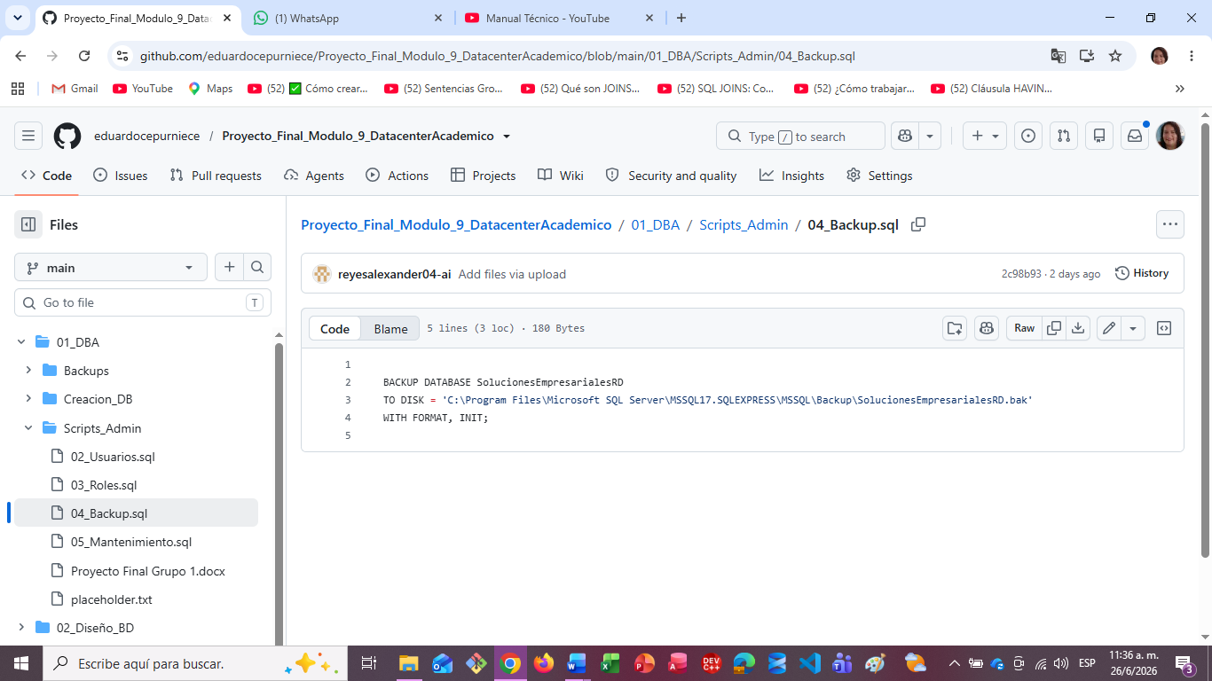

Mantenimiento
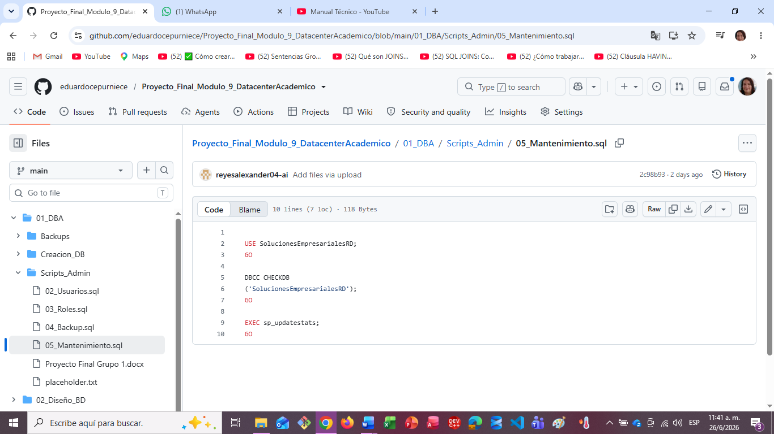

6. Control de Calidad y Pruebas (QA)
Cada componente de software (Tablas, Vistas, Procedimientos) ha pasado por un entorno de validación controlada donde se verificaron:
- Comportamiento ante datos nulos o erróneos.
- Rendimiento de las consultas complejas y subconsultas.
- Cumplimiento de las restricciones de integridad relacional.

El proceso de control de pruebas del sistema consistió en 7 bloques en los que se validaron, probaron y verificaron diferentes funcionalidades de la base de datos. Estos bloques consistieron en:

BLOQUE 1: VERIFICACIÓN DE EXISTENCIA DE OBJETOS
Valida que todas las tablas, vistas y procedimientos estén correctamente creados en la base de datos.

BLOQUE 2: PRUEBAS DE INTEGRIDAD REFERENCIAL (LLAVES)
Verifica que las relaciones entre tablas estén correctamente definidas mediante claves foráneas.

BLOQUE 3: PRUEBAS FUNCIONALES - PROCEDIMIENTOS
Se prueban los stored procedures con datos de prueba reales. Se usan transacciones para no afectar los datos existentes.

BLOQUE 4: VALIDACIÓN DE VISTAS
Confirma que las vistas retornan datos sin errores y tienen las columnas esperadas.

BLOQUE 5: VALIDACIÓN DE DATOS - INTEGRIDAD DE NEGOCIO
Detecta inconsistencias lógicas en los datos.

BLOQUE 6: VALIDACIÓN DE SEGURIDAD
Revisa que la configuración del equipo 4 esté aplicada y que el usuario invitado no tenga acceso.

BLOQUE 7: REPORTE FINAL DE CONTEO
Muestra un resumen del estado actual de los datos para validar que el sistema tiene información real.

7. Control de Versiones y Gestión del Proyecto
El flujo de trabajo técnico se coordinó enteramente mediante un repositorio central de GitHub, aplicando metodologías de trabajo y simulación de flujos de despliegue para asegurar que las contribuciones de los 6 equipos especializados se integraran sin conflictos en la solución única y funcional que aquí se expone.
